Design Thinking, UX e Metodologias Ágeis: Projeto

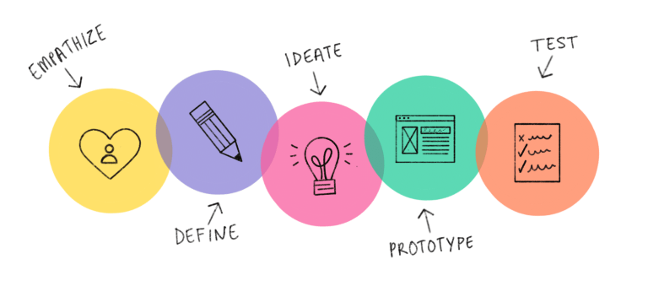

- Primeiro passo: identificar o problema:
Qual o problema?

Problema identificado: A pessoa não consegue trocar uma lâmpada, ou chuveiro da própria casa, realizar tarefas simples de casa
objetivo, uma pessoa com mínimo conhecimento em elétrica ou sem nenhum conhecimento e com segurança

Entrevista feita com pessoas com pessoas:
Pratica: falta de pratica , devido falta de treinamento as pessoas não fazem ideia ,de como realizar o serviço
Medo: medo de não conseguir realizar o trabalho, ou pensamento de incapacidade
Segurança: Segurança em primeiro lugar, aprender como realizar a tarefa de modo seguro

Definição da persona:

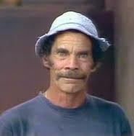
Sr. Madruga
Descrição:Madruguinha e um lutador de boxe,que tem uma filha,e precisa pagar o aluguel,e economizar em tarefas simples
Ficha técnica:
Profissão : lutador de boxe
Idade : 78 anos
Escolaridade: nenhuma
Dados:
Telefone: 19191919191919
Endereço: Vila do chaves
Responsabilidades
Cuidar da casa
Criar sua filha
Pagar o aluguel
Desafios;
Não possui noções de elétrica
Não tem tempo para estudar durante os treinos das lutas

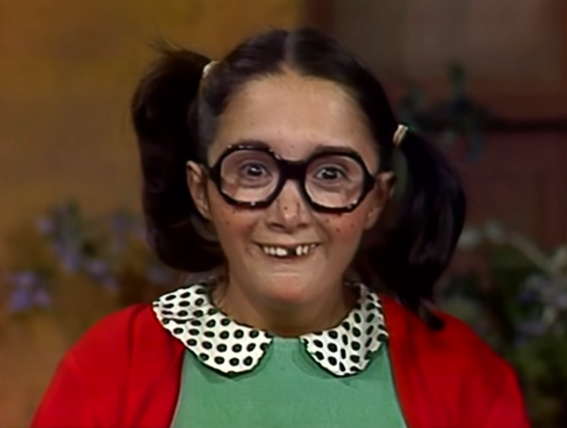
Chiquinha
Ficha técnica:
Profissão : estudante
Idade : 15 anos
Escolaridade: cursando ensino medio
Dados:
Telefone: 19191919191919
Endereço: Vila do chaves
Responsabilidades
Ajudar seu pai a cuidar da casa
estudar
Desafios;
Não possui noções de elétrica
Não tem dinheiro para fazer Senai

Mapa de empatia

Sr. madruga
Pensamentos:
Eu gostaria de aprender a concertar o chuveiro e trocar a lâmpada,me faria economizar com eletricista.
Eu não tenho muito tempo entre os treinos para buscar estudo
Eu poderia usar essa nova habilidade sempre que precisar
Eu preciso economizar para pagar o aluguel

Sentimentos:
Preocupação por não saber trocar um lâmpada
Medo de tomar banho gelado, se o chuveiro queimar no inverno
Felicidade quando souber fazer essas tarefas

Necessidade:
Buscar conhecimentos para realizar essas tarefas,
Economizar com eletricista
Saber realizar um trabalho útil no dia a dia

Chiquinha

Pensamentos:
Eu gostaria de aprender para poder ajudar meu pai
Eu não tenho idade para fazer senai
Eu poderia fazer disso uma profissão

Sentimentos:
Se o chuveiro queimar no inverno,eu vou tomar banho frio
Se uma lâmpada queimar,enquanto meu pai não estiver em casa
Eu vou ter que estudar no escuro

Necessidade:
Buscar conhecimentos para realizar essas tarefas,
Realizar a tarefa,se necessário quando seu pai não estiver em casa
Saberá trocar uma lâmpada,e não ira precisar estudar no escuro

Jornada do usuário

Sr. Madruga

Etapas da jornada | Aprendizado: não possui conhecimento prévio | Tempo:  Não tem muito tempo, devido respobilidades diárias, como pai | Oportunidade:  Aprender uma nova area | Erros comuns:  Medo de não conseguir, por falta de experiencia | Satisfação:  Buscar aprender mais sobre a área
sentimento |  |  | 
pensamentos |  | Não tenho tempo, tenho que criar minha filha | Ira me fazer economizar ,e poderei realizar, essa tarefa sempre que precisar | Estou velho para aprender, mas preciso | Posso ganhar dinheiro com outra profissão ,fazer reparos em casa
Expectativa: | Muita pressão na nova tarefa | Receio por decepcionar a filha | Expectativa em ter mais dinheiro | Receio por causa da idade | Um futuro incerto, mas uma oportunidade

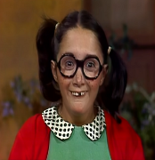
Chiquinha
Chiquinha
Etapas da jornada | Aprendizado: não possui conhecimento prévio | Tempo:  Não tem idade para fazer curso técnico, por causa da escola | Oportunidade:  Aprender uma nova área | Erros comuns:  Medo de se machucar | Satisfação:  Conseguir ajudar seu pai,
Sentimento |  |  |  | 
Pensamentos |  | Talvez eu possa aprender, será que consigo | Poderei realizar essas tarefas, se necessário, quando meu pai não estive em casa | Tenho medo, nuca fiz isso antes.  E se eu não conseguir | Ter uma nova profissão em mente, vontade de estudar
Expectativa: | Não sabe nada | Curiosidade, um novo desafio | esperança | medo | Expectativas boas, se conseguir realizar a tarefa

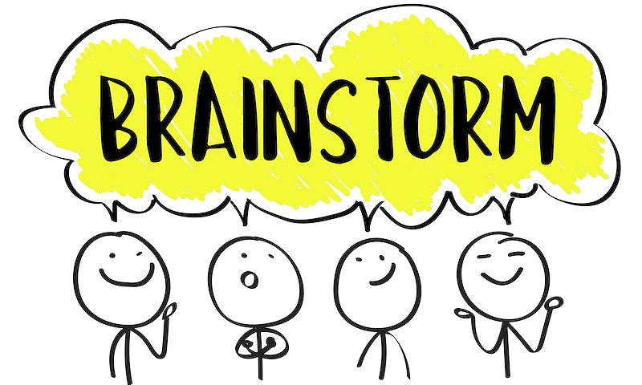
- Enviar um técnico até a casa para ensinar
- Colocar eles em uma escola técnica
- Mostrar vídeos no youtube
- Deixar meios de comunicação para que o cliente entre em contato, em caso de duvidas, e após a realização do primeiro serviço
- Indicar livros de elétrica
- Criar um projeto onde da aula prática de elétrica básica, direto na casa da pessoa
- Realizar vídeo chamada
- Ensino remoto
- Aula teórica básica por vídeo, e aula prática agendada na casa do cliente
- Enviar material didático
- Envio de um técnico ao local para ensinar, com todas as medidas de segurança possível

Baseando nas necessidades das pessoas, foi selecionado as seguintes ideias
- Realizar uma aula previa por vídeo chamada antes
- Técnico vai até o local, ensina e demonstra como realizar o trabalho
- Em seguida a pessoa faz o serviço com o acompanhamento técnico no local, por algumas vezes
- Necessário repassar as medidas de segurança, conferir se o cliente aprendeu a realizar o trabalho, tirar todas as dúvidas
- Deixar meios de comunicação para que o cliente entre em contato,em caso de duvidas, e após a realização do primeiro serviço

Após realizado todo o processo,analizar os dados como: duvidas,ideias,sentimentos.
Que os clientes tiveram,ao realizar a tarefa sozinho,e buscar melhorias,para os próximos processos,além de instruir caso queiram prosseguir na area.

